POHLED NA ZADNÍ STĚNU
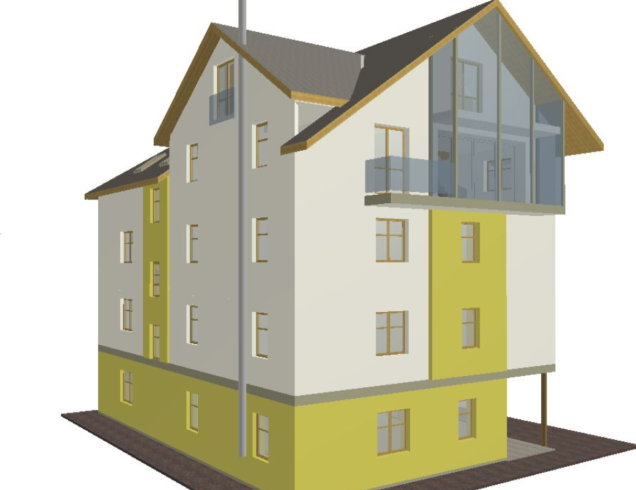
POSHLED JIŽNÍ , SMĚR ZŘÍDLO A Z ULICE
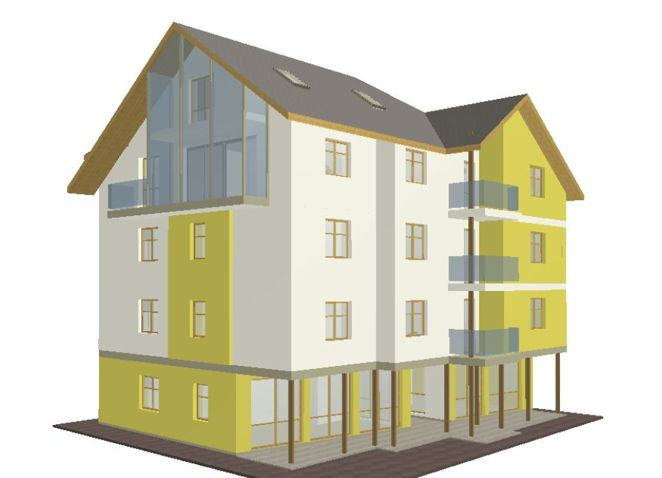
POHLED Z ULICE – ČELNÍ
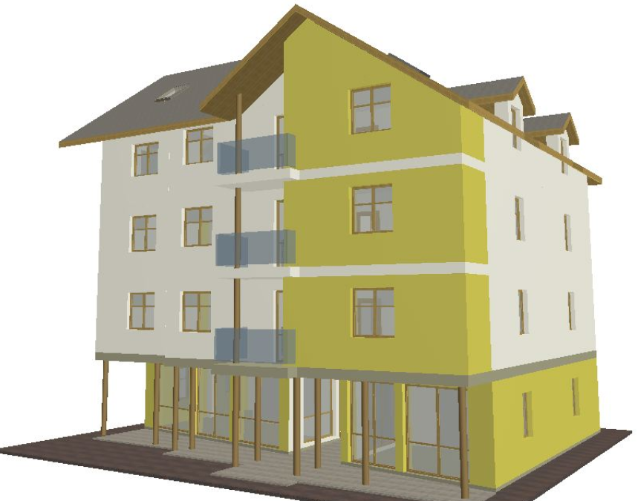
POHLED OD ul. JÁCHYMOVSKÁ
